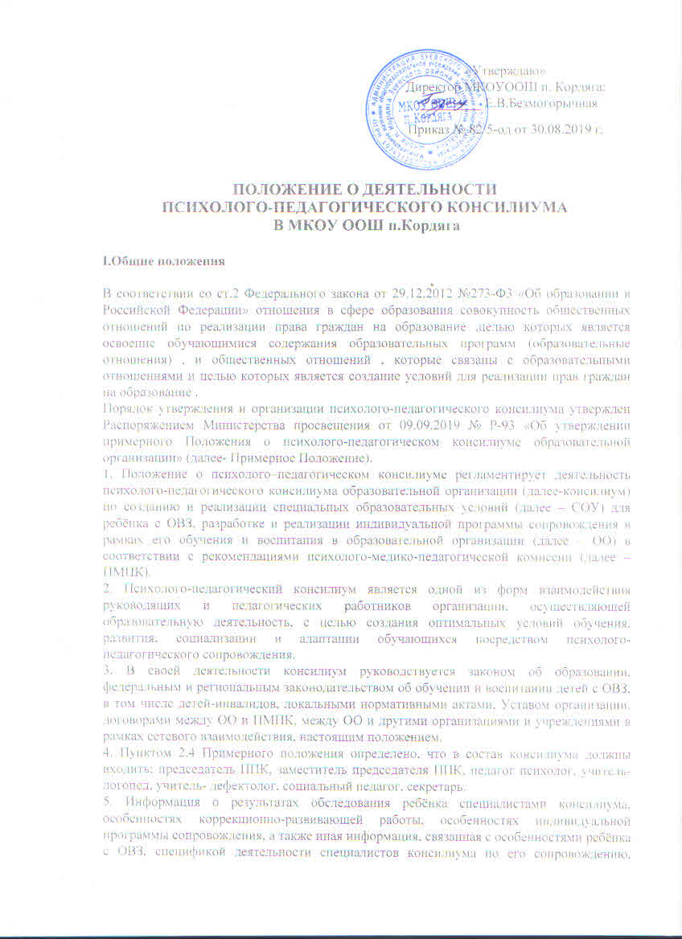
ПОЛОЖЕНИЕ О ДЕЯТЕЛЬНОСТИ
ПСИХОЛОГО-ПЕДАГОГИЧЕСКОГО КОНСИЛИУМА
В МКОУ ООШ п.Кордяга

I.Общие положения

В соответствии со ст.2 Федерального закона от 29.12.2012 №273-Ф3 «Об образовании в Российской Федерации» отношения в сфере образования совокупность общественных отношений по реализации права граждан на образование ,целью которых является освоение обучающимися содержания образовательных программ (образовательные отношения) , и общественных отношений , которые связаны с образовательными отношениями и целью которых является создание условий для реализации прав граждан на образование .
Порядок утверждения и организации психолого-педагогического консилиума утвержден Распоряжением Министерства просвещения от 09.09.2019 № Р-93 «Об утверждении примерного Положения о психолого-педагогическом консилиуме образовательной организации» (далее- Примерное Положение).
1. Положение о психолого–педагогическом консилиуме регламентирует деятельность психолого-педагогического консилиума образовательной организации (далее-консилиум) по созданию и реализации специальных образовательных условий (далее – СОУ) для ребёнка с ОВЗ, разработке и реализации индивидуальной программы сопровождения в рамках его обучения и воспитания в образовательной организации (далее – ОО) в соответствии с рекомендациями психолого-медико-педагогической комиссии (далее – ПМПК).
2. Психолого-педагогический консилиум является одной из форм взаимодействия руководящих и педагогических работников организации, осуществляющей образовательную деятельность, с целью создания оптимальных условий обучения, развития, социализации и адаптации обучающихся посредством психолого-педагогического сопровождения.
3. В своей деятельности консилиум руководствуется законом об образовании, федеральным и региональным законодательством об обучении и воспитании детей с ОВЗ, в том числе детей-инвалидов, локальными нормативными актами, Уставом организации, договорами между ОО и ПМПК, между ОО и другими организациями и учреждениями в рамках сетевого взаимодействия, настоящим положением.
4. Пунктом 2.4 Примерного положения определено, что в состав консилиума должны входить: председатель ППК, заместитель председателя ППК, педагог психолог, учитель-логопед, учитель- дефектолог, социальный педагог, секретарь.
5. Информация о результатах обследования ребёнка специалистами консилиума, особенностях коррекционно-развивающей работы, особенностях индивидуальной программы сопровождения, а также иная информация, связанная с особенностями ребёнка с ОВЗ, спецификой деятельности специалистов консилиума по его сопровождению, является конфиденциальной. Предоставление указанной информации без письменного согласия родителей (законных представителей) детей третьим лицам не допускается, за исключением случаев, предусмотренных законодательством Российской Федерации.

II.Основные задачи деятельности консилиума
Задачами деятельности консилиума являются:
1. Выявление трудностей в освоении образовательных программ, особенностей в развитии, социальной адаптации и поведении обучающихся для последующего принятия решений об организации психолого-педагогического сопровождения;
2. Разработка рекомендаций по организации психолого-педагогического сопровождения обучающихся;
3. Консультирование участников образовательных отношений по вопросам актуального психофизического состояния и возможностей обучающихся; содержания и оказания им психолого-педагогической помощи, создания специальных условий получения образования;
4. Контроль за выполнением рекомендаций ППк.

Ш. Регламент деятельности консилиума
1. ППк создается на базе Организации приказом руководителя Организации.
Для организации деятельности ППк в Организации оформляются:
- приказ руководителя Организации о создании ППк с утверждением состава ППк;
- положение о ППк, утвержденное руководителем Организации.
2. В ППк ведется следующая документация:
- Приказ о создании ППк с утвержденным составом специалистов ППк;
- Положение о ППк;
- График проведения плановых заседаний ППк на учебный год;
- Журнал учета заседаний ППк и обучающихся, прошедших ППк;
- Протоколы заседания ППк;
- Карта развития обучающегося, получающего психолого-педагогическое сопровождение
- Журнал направлений обучающихся на ПМПК
В ППк ведется документация согласно Приложению 1.
Документы, регламентирующие деятельность ППк хранятся у председателя. Хранятся документы ППк в течение всего периода обучения ребенка и в течение 10 лет после окончания им школы в архивном помещении Организации.

3. Общее руководство деятельностью ППк возлагается на руководителя Организации.
4. Состав ППк: председатель ППк - заместитель руководителя Организации, заместитель председателя ППк (определенный из числа членов ППк при необходимости), педагог-психолог, учитель-логопед, учитель-дефектолог, социальный педагог, секретарь ППк (определенный из числа членов ППк).
5. Заседания ППк проводятся под руководством Председателя ППк или лица, исполняющего его обязанности.
6. Ход заседания фиксируется в протоколе заседания психолого-педагогического консилиума.
Протокол ППк оформляется не позднее пяти рабочих дней после проведения заседания и подписывается всеми участниками заседания ППк.
7. Коллегиальное решение ППк, содержащее обобщенную характеристику обучающегося и рекомендации по организации психолого-педагогического сопровождения, фиксируются в заключении. Заключение подписывается всеми членами ППк в день проведения заседания и содержит коллегиальный вывод с соответствующими рекомендациями, которые являются основанием для реализации психолого-педагогического сопровождения обследованного обучающегося.
Коллегиальное заключение ППк доводится до сведения родителей (законных представителей) в день проведения заседания.
В случае несогласия родителей (законных представителей) обучающегося с коллегиальным заключением ППк они выражают свое мнение в письменной форме в соответствующем разделе заключения ППк, а образовательный процесс осуществляется по ранее определенному образовательному маршруту в соответствии с соответствующим федеральным государственным образовательным стандартом.
Коллегиальное заключение ППк доводится до сведения педагогических работников, работающих с обследованным обучающимся, и специалистов, участвующих в его психолого-педагогическом сопровождении, не позднее трех рабочих дней после проведения заседания.
3.8. При направлении обучающегося на психолого-медико-педагогическую комиссию оформляется Представление ППк на обучающегося.
Представление ППк на обучающегося для предоставления на ПМПК выдается родителям (законным представителям) под личную подпись.
IV. Режим деятельности ППк
1. Периодичность проведения заседаний ППк определяется запросом Организации на обследование и организацию комплексного сопровождения обучающихся и отражается в графике проведения заседаний.
2. Заседания ППк подразделяются на плановые и внеплановые.
3. Плановые заседания ППк проводятся в соответствии с графиком проведения, но не реже одного раза в полугодие, для оценки динамики обучения и коррекции для внесения (при необходимости) изменений и дополнений в рекомендации по организации психолого-педагогического сопровождения обучающихся.
4. Внеплановые заседания ППк проводятся при зачислении нового обучающегося, нуждающегося в психолого-педагогическом сопровождении; при отрицательной (положительной) динамике обучения и развития обучающегося; при возникновении новых обстоятельств, влияющих на обучение и развитие обучающегося в соответствии с запросами родителей (законных представителей) обучающегося, педагогических и руководящих работников Организации; с целью решения конфликтных ситуаций и других случаях.
5. При проведении ППк учитываются результаты освоения содержания образовательной программы, комплексного обследования специалистами ППк, степень социализации и адаптации обучающегося.
На основании полученных данных разрабатываются рекомендации для участников образовательных отношений по организации психолого-педагогического сопровождения обучающегося.
6. Деятельность специалистов ППк осуществляется бесплатно.
7. Специалисты, включенные в состав ППк, выполняют работу в рамках основного рабочего времени, составляя индивидуальный план работы в соответствии с планом заседаний ППк, а также запросами участников образовательных отношений на обследование и организацию комплексного сопровождения обучающихся.
Специалистам ППк за увеличение объема работ устанавливается доплата, размер которой определяется Организацией самостоятельно.
V. Проведение обследования
1. Процедура и продолжительность обследования ППк определяются исходя из задач обследования, а также возрастных, психофизических и иных индивидуальных особенностей обследуемого обучающегося.
2. Обследование обучающегося специалистами ППк осуществляется по инициативе родителей (законных представителей) или сотрудников Организации с письменного согласия родителей (законных представителей).
3. Секретарь ППк по согласованию с председателем ППк заблаговременно информирует членов ППк о предстоящем заседании ППк, организует подготовку и проведение заседания ППк.
4. На период подготовки к ППк и последующей реализации рекомендаций обучающемуся назначается ведущий специалист: учитель и/или классный руководитель, воспитатель или другой специалист. Ведущий специалист представляет обучающегося на ППк и выходит с инициативой повторных обсуждений на ППк (при необходимости).
5. По данным обследования каждым специалистом составляется заключение и разрабатываются рекомендации.
На заседании ППк обсуждаются результаты обследования ребенка каждым специалистом, составляется коллегиальное заключение ППк.
6. Родители (законные представители) имеют право принимать участие в обсуждении результатов освоения содержания образовательной программы, комплексного обследования специалистами ППк, степени социализации и адаптации обучающегося.
VI.Содержание рекомендаций ППк по организации
психолого-педагогического сопровождения обучающихся
1. Рекомендации ППк по организации психолого-педагогического сопровождения обучающегося с ограниченными возможностями здоровья конкретизируют, дополняют рекомендации ПМПК и могут включать в том числе:
- разработку адаптированной основной общеобразовательной программы;
- разработку индивидуального учебного плана обучающегося;
- адаптацию учебных и контрольно-измерительных материалов;
- предоставление услуг тьютора, ассистента (помощника), оказывающего обучающемуся необходимую техническую помощь, услуг по сурдопереводу, тифлопереводу, тифлосурдопереводу (индивидуально или на группу обучающихся), в том числе на период адаптации обучающегося в Организации / учебную четверть, полугодие, учебный год / на постоянной основе.
- другие условия психолого-педагогического сопровождения в рамках компетенции Организации.
2. Рекомендации ППк по организации психолого-педагогического сопровождения обучающегося на основании медицинского заключения могут включать условия обучения, воспитания и развития, требующие организации обучения по индивидуальному учебному плану, учебному расписанию, медицинского сопровождения, в том числе:
- дополнительный выходной день;
- организация дополнительной двигательной нагрузки в течение учебного дня / снижение двигательной нагрузки;
- предоставление дополнительных перерывов для приема пищи, лекарств;
- снижение объема задаваемой на дом работы;
- предоставление услуг ассистента (помощника), оказывающего обучающимся необходимую техническую помощь;
- другие условия психолого-педагогического сопровождения в рамках компетенции Организации.
3. Рекомендации ППк по организации психолого-педагогического сопровождения обучающегося, испытывающего трудности в освоении основных общеобразовательных программ, развитии и социальной адаптации могут включать в том числе:
- проведение групповых и (или) индивидуальных коррекционно-развивающих и компенсирующих занятий с обучающимся;
- разработку индивидуального учебного плана обучающегося;
- адаптацию учебных и контрольно-измерительных материалов;
- профилактику асоциального (девиантного) поведения обучающегося;
- другие условия психолого-педагогического сопровождения в рамках компетенции Организации.
4. Рекомендации по организации психолого-педагогического сопровождения обучающихся реализуются на основании письменного согласия родителей (законных представителей).
VII. Права и обязанности
1. Родители (законные представители) ребенка с ОВЗ имеют право:
- присутствовать при обследовании ребенка специалистами консилиума;
- участвовать в обсуждении результатов обследования и формулировки как заключения каждого из специалистов консилиума, так и коллегиального заключения;
- участвовать в создании СОУ, адаптации образовательной программы, рекомендованной ПМПК, разработке программы психолого-педагогического сопровождения, направлений коррекционно- развивающей работы (в соответствии с рекомендациями ПМПК);
- получать консультации специалистов консилиума по вопросам обследования детей, создания и реализации индивидуальной программы сопровождения, в том числе информацию о своих правах и правах детей в рамках деятельности консилиума;
- в случае несогласия с заключением консилиума об особенностях создания и реализации СОУ и индивидуальной программы сопровождения обжаловать их на ПМПК, в вышестоящих образовательных организациях.
2. Родители (законные представители) обязаны:
- неукоснительно следовать рекомендациям консилиума (в ситуации согласия с его решениями);
- аккуратно посещать занятия специалистов в рамках реализации их коррекционной деятельности с ребенком, пропуская занятия только по уважительным причинам;
- участвовать в реализации программы психолого-педагогического сопровождения, коррекционной деятельности специалистов на правах полноправных участников образовательного и коррекционно- развивающего процессов;
- приводить ребенка на занятия в соответствии с согласованным расписанием, опрятно одетого, сытого и вовремя;
- проверять и, по необходимости, участвовать при подготовке задаваемых специалистами домашних заданий.
3. Специалисты консилиума обязаны:
- руководствоваться в своей деятельности профессиональными и этическими принципами, подчиняя ее исключительно интересам детей и их семей;
- исходить в своей деятельности из принципов инклюзивного образования детей, применяя все необходимые современные психологические и социально-педагогические подходы для обучения и воспитания детей в естественной открытой социальной среде;
- в пределах своей компетенции защищать всеми законными средствами, на любом, профессиональном, общественном и государственном, уровне права и интересы детей, обучающихся в ОО, и их семей;
- специалисты несут ответственность за соблюдение конфиденциальности и несанкционированное разглашение сведений о детях и их семьях.
4. Специалисты консилиума имеют право:
- иметь свое особое мнение по особенностям сопровождения ребенка с ОВЗ в рамках собственной профессиональной компетенции, отражать его в документации консилиума;
- требовать от родителей выполнения своих обязанностей в соответствии с пп. 4.2;
- представлять и отстаивать свое мнение об особенностях ребенка и направлениях собственной деятельности в качестве представителя ОО при обследовании ребенка на ПМПК.

Приложение 1
Документация ППк
1. Приказ о создании ППк с утвержденным составом специалистов ППк;
2. Положение о ППк;
3. График проведения плановых заседаний ППк на учебный год;
4. Журнал учета заседаний ППк и обучающихся, прошедших ППк;
5. Журнал регистрации коллегиальных заключений психолого-педагогического консилиума;
6. Протоколы заседания ППк;
7. Карта развития обучающегося, получающего психолого-педагогическое сопровождение;
8. Журнал направлений обучающихся на ПМПК.

Приложение 2

Протокол заседания психолого-педагогического консилиума
МКОУ ООШ п. Кордяга N ____

от "__" __________ 20__ г.

Присутствовали:

Приглашены: (ФИО матери/отца, ФИО обучающегося).

Повестка дня:

1. ...
2. ...

Слушали:

1. ...
2. ...
3. …
Решение ППк:

1. ...
2. ...

С протоколом ознакомлен(а) ______________________________________
(подпись родителей)

Председатель ППк:
Члены ППк:

Другие присутствующие на заседании:

Приложение 3

Коллегиальное заключение психолого-педагогического консилиума
МКОУ ООШ п. Кордяга

Дата "__" _____________ 20__ года

Общие сведения

- ФИО обучающегося _______________________________________
- Дата рождения обучающегося _______________________________
- Класс ____________________________________________________
- Образовательная программа ________________________________
- Причины направления на ППк (положительная динамика, преодоление отклонений в развитии, трудности в обучении, не усваивает программу, отклонения в поведении, отсутствие положительной динамики, решение вопроса об изменении вида обучения) ______________________________________________________________________
____________________________________________________________________________________________________________________________________________
______________________________________________________________________
______________________________________________________________________

Коллегиальное заключение ППк
(выводы об имеющихся у ребенка трудностях (без указания диагноза) в развитии, обучении, адаптации (исходя из актуального запроса) и о мерах, необходимых для разрешения этих трудностей, включая определение видов, сроков оказания психолого-педагогической помощи.
____________________________________________________________________________________________________________________________________________________________________________________________________________________________________________________________________________________________________________________________________________________________________________________________

Рекомендации по коррекционно-развивающему обучению
(перевести ребенка общеобразовательный класс, изменить ранее проводимую коррекционно-развивающую программу в случае ее неэффективности, составить индивидуальную программу по коррекции эмоционально-волевой сферы, направить на ПМПК для определения дальнейшего вида обучения ребенка и др.)
___________________________________________________________________________________________________________________________________________________________________________________________________________________________________________________________________________________________________________________________________________________________________________________________________________________________________________________________________________________________________________________________________________________

Приложение (отметить наличие):
Представление учителя
Представление педагога-психолога
Представление учителя-логопеда
Представление социального педагога

Председатель ППк _________________________________

Члены ППк:

С решением ознакомлен (а) _____________/____________________________________
(подпись и ФИО (полностью) родителя (законного представителя)

С решением согласен (на) _____________/____________________________________
(подпись и ФИО (полностью) родителя (законного представителя)

С решением согласен (на) частично, не согласен(на) с пунктами:
____________________________________________________________________________
________________________________________________________________________________________________________________________________________________________

______________/_____________________________________________________________
(подпись и ФИО (полностью) родителя (законного представителя)

Приложение 4
Представление психолого-педагогического консилиума
на обучающегося для предоставления на ПМПК
Общие сведения:
ФИО_________________________________________________________
дата рождения ________________________ класс ______________
дата поступления в образовательную организацию__________________
программа обучения (полное наименование) _______________________
оставался ли на повторный год обучения __________________________
форма организации образования:
- в классе (общеобразовательный, отдельный для обучающихся с ...)
- на дому
- в форме семейного образования
- сетевая форма реализации образовательных программ
- с применением дистанционных технологий
факты, способные повлиять на поведение и успеваемость ребенка (переход из одной образовательной организации в другую образовательную организацию (причины), перевод в состав другого класса, замена учителя начальных классов (однократная, повторная), межличностные конфликты в среде сверстников; конфликт семьи с образовательной организацией, обучение на основе индивидуального учебного плана, надомное обучение, повторное обучение, наличие частых, хронических заболеваний или пропусков учебных занятий и др.) ___________________________________________________________________________________________________________________________________________________________________________________________________________________________________
состав семьи (перечислить, с кем проживает ребенок - родственные отношения и количество детей/взрослых) ___________________________________________________
_______________________________________________________________________________________________________________________________________________________
трудности, переживаемые в семье (материальные, хроническая психотравматизация, особо отмечается наличие жестокого отношения к ребенку, факт проживания совместно с ребенком родственников с асоциальным или антисоциальным поведением, психическими расстройствами - в том числе братья/сестры с нарушениями развития, а также переезд в другие социокультурные условия менее чем 3 года назад, плохое владение русским языком одного или нескольких членов семьи, низкий уровень образования членов семьи, больше всего занимающихся ребенком) ___________________________________________________________________________
________________________________________________________________________________________________________________________________________________________________________________________________________________________________________________________________________________________________________________
Информация об условиях и результатах образования ребенка в образовательной организации:
Сформированность учебных навыков
по чтению ________________________________________________________
по письму ________________________________________________________
по математике _____________________________________________________
Сформированность школьно-значимых навыков
умение планировать свою деятельность и сосредоточенно работать _______
______________________________________________________________________________________________________________________________________________________
отношение к неудаче ________________________________________________________
темп работы _________________________________________________________________
Особенности познавательной сферы
восприятие ________________________________________________________________
внимание ___________________________________________________________________
память _____________________________________________________________________
мышление __________________________________________________________________
Особенности эмоционально-волевой сферы
уравновешенность ___________________________________________________________
самооценка _________________________________________________________________
аффекты ___________________________________________________________________
эмоциональность ____________________________________________________________
тревожность ________________________________________________________________
агрессивность _______________________________________________________________
Особенности общения
коммуникабельность ________________________________________________________

Особенности психоречевого развития
артикуляционный аппарат ___________________________________________________
устная речь:
общее звучание речи ________________________________________________________
активный словарь __________________________________________________________
грамматический строй речи __________________________________________________
слоговая структура речи _____________________________________________________
звукопроизношение _________________________________________________________
фонематическое восприятие:
звуковой анализ, синтез ______________________________________________________
___________________________________________________________________________________________________________________________________________________________________________________________________________________________________
Сформированность представлений о пространственных и временных отношениях __________________________________________________________________________
____________________________________________________________________________________________________________________________________________________________________________________________________________________________________
Особенности конструктивной и графической деятельности, рисунка ________________________________________________________________________________________________________________________________________________________________________________________________________________________________________________________________________________________________________________
Эмоционально-волевые особенности ___________________________________________
____________________________________________________________________________________________________________________________________________________________________________________________________________________________________

Председатель ППк: _____________________________________________________
Члены ППк: ___________________________________________________________
__________________________________________________________
__________________________________________________________

